МИНИСТЕРСТВО ОБРАЗОВАНИЯ, НАУКИ И МОЛОДЕЖИ
РЕСПУБЛИКИ КРЫМ

МУНИЦИПАЛЬНОЕ БЮДЖЕТНОЕ ОБЩЕОБРАЗОВАТЕЛЬНОЕ УЧРЕЖДЕНИЕ ДОПОЛНИТЕЛЬНОГО ОБРАЗОВАНИЙ «ЦЕНТР ДЕТСКОГО И ЮНОШЕСКОГО ТВОРЧЕСТВА» г.САКИ РЕСПУБЛИКИ КРЫМ

Номинация: ботаника и экология растений

Экологическая оценка качественных и количественных параметров древесных растений сквера возле Сакской детской музыкальной школы им. Ю.Богатикова

Работу выполнила: Скупейко Мариам, обучающаяся 9 класса
МБОУ «Сакская гимназия№1», МБОУ ДО «ЦДЮТ»

Руководитель:
Ткаченко Светлана Олеговна,
педагог дополнительного образования
МБОУ ДО «ЦДЮТ»

г.Симферополь-2018
ОГЛАВЛЕНИЕ

ВВЕДЕНИЕ………………………………………………………….…...………………………..….4
РАЗДЕЛ 1. Объект и методика исследования………………………………..............................…14
1.1. Объект исследования…………………………………………………………………………..4
1.2. Определение видового состава и жизненности деревьев в городских условиях…………..14
1.3.Определение коэффициента состояния древесных пород сквера ……….........................…15
1.4. Картирование растительности……………………………………………………………...... 16
РАЗДЕЛ 2. Результаты исследования ……………………………………………………….........17
2.1 Сравнительный анализ видового состава и оценка состояния древесных растений сквера……………………………………………………………………………..………….….17
ВЫВОДЫ…………………………………………………………………………….……….……...24
ЗАКЛЮЧЕНИЕ………………………………………………………………………………..…….25
СПИСОК ЛИТЕРАТУРЫ ………………………………………………………………………….26
ПРИЛОЖЕНИЯ ……………………………………………………………………………….....…27

ВВЕДЕНИЕ

Города – это не только экономический каркас территории и культурные центры, но центры экологической нестабильности. Для большинства городов Крыма экологическая ситуация усугубляется особенностями ландшафта. Улучшение качества городской среды может быть достигнуто при правильном размещении основных функциональных зон города (промышленной, селитебной, транспортной, коммунальной и др.), при обязательном наличии средообразующих систем (зелёных насаждений и естественных ландшафтов, которые формируют среду обитания всего живого) [11].
Через несколько лет мы, ученики школ, станем предпринимателями и учителями, руководителями и врачами, учеными и рабочими, просто гражданами, т.е. потребителями ресурсов, и именно тогда мы будем определять ситуацию в городе, районе, стране. От того, какими будут наши взгляды на взаимодействие человека и природы, зависит наше будущее, будущее наших детей и всей Земли. Эти взгляды уже формируются сейчас, в нашем возрасте должно состояться реальное представление об окружающем мире. [8].
Но любим мы наш город не за титулы, а за тихие тенистые аллеи, шепот листвы, уют уголков. И с ностальгией вспоминаем прошлое нашего города - ухоженного, изобилующего цветами, радующего птичьими вольерами, умиротворяющего лебедиными озерами. Таким город был не всегда. Свой зеленый наряд город обрел в конце 19 века, до этого здесь простиралась выжженная палящим летним зноем степь. Неоценима роль зеленых насаждений в оздоровлении не только отдыхающих, но и окружающей среды.
Актуальность работы заключается в том, что архитектурно значимых или просто красивых зданий в Саках практически нет, новостроек очень мало, но много живописных руин. Некоторая опрятность лишь на нескольких улицах, например на Ленина или на Советской, где разместились административные службы и милиция. А недалеко отсюда находится школа, перед которой совершенно "убитый" сквер. (см. приложение А, фото).
Центр (площадь Советская) резко выделяется на общем фоне: качественная плитка, белоснежный почтамт, ремонтированный районный ДК, туристический инфоцентр, новая детская площадка, "античные" ротонды. Каким быть городу будущего? Как возродить былую славу самого зеленого города в Крыму? Что может для этого сделать молодежь города?
На городском совете были приняты Правила благоустройства и обеспечения чистоты, порядка и соблюдения тишины в общественных местах города, в которых предусматривается в обязательном порядке сохранять и восстанавливать зеленые насаждения в город.
Поэтому основная цель данного исследования заключается в изучении изменений качественных и количественных параметровдревесных растений городского сквера.
Задачи исследования:
- Исследование древесных насаждений сквера и составление картосхемы.
- Определение видового состава деревьев городского сквера.
- Определение жизненного состояния (виталитентности) деревьев сквера и общей оценки состояния древостоя.
- Создание эскизного проекта благоустройства сквера.

Практическая значимость работы привлечь внимание молодежи на антропогенное влияние на зеленые зоны города, с целью повышения их экологической культуры, воспитания патриотических чувств к своей маленькой родине.
Объектом исследования является сквер возле Сакской детской музыкальной школы им. Ю.Богатикова
Предмет исследования - изучение изменений качественных и количественных параметров древесных растений городского сквера.
Сроки проведения исследований с мая по октябрь 2018 г.

Зеленые насаждения и их роль в современном городе
Проблема «зеленых насаждений» - это одна из острых экологических проблем на данном этапе развития общества. Вырубка лесов, уничтожение зелени в городах могут повлечь за собой разрушительные последствия. Это будет сказываться на людях, на животных, на природе - на будущем ...
С ростом города, развитием его промышленности становится все более сложной проблема охраны окружающей среды, создания нормальных условий для жизни и деятельности человека. Интенсивное развитие промышленного и сельского хозяйства сопровождается значительными нарушениями свойств природной среды, окружающей человека. По мере своего развития город растет и расширяется. В основном, увеличение территорий города происходит за счет вырубки лесов[8].
Правительство любой страны старается заботиться о внешнем виде города, об его окружающей среде. Поэтому главной проблемой и задачей является озеленение городов. Зелень парков и садов, опрятные улицы не только украшают город, но и дают своё экологическое воздействие.
Постепенно человек, осваивая мир природы, начал понимать необходимость и ценность зеленых насаждений, начал озеленять свой дом - город.
Главные функции зеленых насаждений:
1. Санитарно – гигиеническая.
2. Рекреационная.
3. Структурно-планировочная.
4. Декоративно-художественная[7].
Обязательными требованиями к системе озеленения - равномерность и непрерывность. Основными же элементами системы озеленения города - парки, сады, озелененные территории жилых и промышленных районов, набережные, бульвары, скверы, защитные зоны.
Зеленые насаждения в городе улучшают микроклимат городской территории, создают хорошие условия для отдыха на открытом воздухе, предохраняют от чрезмерного перегревания почву, стены зданий и тротуары. Это может быть достигнуто при сохранении естественных зеленых массивов в жилых зонах.
Человек здесь не оторван от природы: он как бы растворен в ней, поэтому и работает, и отдыхает интереснее продуктивнее.
Крупные лесопарковые клинья могут быть активными проводниками чистого воздуха в центральные районы города. Качество воздушных масс значительно улучшается, если они проходят над лесопарками и парками, площадь которых составляет в 600-1000 га. При этом количество взвешенных примесей снижается на 10 - 40%[7].
Защитные функции растений зависят от степени их чувствительности к различным загрязняющим веществам.
Городская растительность – один из основных объектов экологического мониторинга. Так как велико его влияние на создание условий среды, приемлемой для жизни человека в городе. С другой стороны – загрязнение воздуха, воды и почвы, прочие неблагоприятные факторы, так или иначе, воздействуют на растительность, что отражается на ее состоянии. Реагируя на условия произрастания, городские растения могут служить индикаторами состояния окружающей среды.
Растения в различной мере влияют на состав атмосферы, создавая благоприятные условия для жизни человека в городе. В среднем один гектар зеленых насаждений в городе поглощает за один час примерно восемь литров углекислоты (столько же выделяют за это время двести человек). Дерево средней величины может обеспечить дыхание трех человек. Зеленые насаждения способны поглощать многие вещества, тем самым выполнить роль живых фильтров. Многие токсичные газы поглощаются листьями, часть накапливается в побегах, плодах, клубнях, корнях, луковицах.
Но такое накопление может происходить только до определенного предела, а после его превышения растения уже погибают. Растения в городе можно назвать и своеобразными пылесосами, так как они эффективно очищают воздух от пыли, особенно летом. Лучше задерживают пыль с шершавыми, морщинистыми листьями, покрытыми волосками, липкими, складчатыми. По данным специалистов, запыленность воздуха под деревьями меньше, чем на открытой площадке в мае на 20%, в июне – на 22%, в июле – на 34%, в августе – на 28%[7].
Растительность городских парков и скверов, площадью один гектар, за вегетационный период очищает от пыли от десяти до двадцати миллионов кубических метров воздуха. Одним из лучших пылеуловителей считается вяз. Одним из распространенных в городской среде элементов является свинец. Он активно накапливается придорожными растениями. Хорошо поглощает свинец древовидная карагана (желтая акация), различные виды липы, березы. Среди видов растений, наиболее выносливых к загрязнению, специалисты отмечают тополь (канадский, бальзамический, берлинский), иву белую, клен американский, белую акацию (робинию), лох узколистный, сирень, березу бородавчатую, барбарис обыкновенный, вяз, ель колючую, жимолость обыкновенную[9].
Необходимо иметь в виду, что на богатых почвах все виды растений более устойчивы к загрязнению, чем на бедных[3]. Степень повреждения зависит и от их возраста. Так, сеянцы и молодые растения повреждаются газами больше, чем взрослые особи. У деревьев, кустарников, растущих в условиях сильной загазованности, листья становятся мелкими, сморщенными, иногда приобретают необычную форму (свернутые, гофрированные). Часто листья и хвоинки необычно окрашены (побуревшие, покрасневшие) или с пятнами, обожженными кроями, отсыхающими кончиками[3].
Практика показала, что достаточно эффективным средством борьбы с вредными выбросами автомобильного транспорта являются полосы зеленых насаждений, эффективность которых может варьироваться в довольно широких пределах - от 7 % до 35%[3].
Оздоровительная роль растений в городе проявляется, прежде всего, в том, что они выделяют специальные вещества – фитонциды. Эти вещества могут подавлять развитие вредных болезнетворных растений, микроорганизмов. Летом воздух парков содержит в 200 раз меньше бактерий, чем воздух улиц. Известно более 500 растений, которые обладают фитонцидными свойствами. Среди них – дуб черешчатный, можжевельник обыкновенный и казацкий, виды сосны, ель обыкновенная, виды черемухи, рябин, туя западная, акация белая, барбарис обыкновенный, ива плакучая, каштан конский, лиственница сибирская, липа мелколистная, осина, тополь серебристый, виды чубушника (жасмина), райграс пастбищный[6].
Растения в городе могут создавать и более благоприятные для человека микроклиматические условия. С поверхности растений испаряется много влаги. Это оказывает значительное воздействие и на влажность, и на температуру воздуха. Зеленые насаждения как бы регулируют влажность воздуха. Один гектар зеленых насаждений в течении вегетационного периода испаряет до 3 000 тонн влаги. Один гектар полноценных зеленых насаждений значительно лучше (почти в 10 раз) увлажняет, освежает воздух, чем водоём такой же площади. Чем больше зелёный массив, тем сильнее он влияет на влажность городского воздуха[7].
Зелёные насаждения оказывают влияние и на температурные условия микрорайона. Летом температура воздуха среди городской застройки на много выше, чем среди участков растительности. Зелёные растения понижают температуру за счет испарения влаги и затенение поверхности, способствует конвективному перемешиванию воздуха. Это благоприятно действует на организм человека, особенно в условиях жаркого лета. Зелёные насаждения улучшают газовый обмен всей городской территории и ее отдельных частей, защищают город от неблагоприятных ветров, регулируют движение воздуха, ослабляют и усиливают скорость его перемешивания, меняют направление ветра. Зелёные насаждения оказывают влияние на уровень шума. Городской шум вызывает обострение сердечно-сосудистых заболеваний, психические расстройства, он нарушает обмен веществ, повышает артериальное давление, ослабляет слух. Раздражающее действие шума и вибрации даже в малых дозах воздуха ухудшает самочувствие людей[8].
Одним из способов снижения шума является посадка деревьев. Различные виды растений оказывают различный противошумовой эффект. По степени защиты от шума насаждения располагают в следующем порядке: сосновые, еловые, лиственные кустарниковые разных видов и лиственные древесные. Очень хорошо изолируют от шума многоярусные посадки деревьев с густыми кронами, смыкающиеся между собой, с добавлением кустарников, полностью закрывающих пространство под кроной .
  - Физико-географическая характеристика района
Саки - является центром Сакского района, но сам в состав района не входит, а является одним из 11 городов республиканского подчинения. Находится на Западном побережье Крыма в 4—5 км от Чёрного моря, в 45 км от Симферополя.
Саки – старейший грязевой курорт. Базой для него является Сакское соленое озеро, ранее именовавшееся татарами Тузлы (от Туз – соль, тюрк). Тюрское слово «Саки», или «Сакки» переводится как здоровый. [4]
Геологическое строение и рельеф территории
Сакская мульда, или Сакский прогиб, располагается в средней части Евпаторийской синклинали, формирующей пространство между Тарханкутским антиклинальным поднятием на северо-западе и горным Крымом на юго-востоке. На западе погружение крыла синклинали образует Каламитский залив; он же обуславливает наличие в этой части территории степного Крыма зонального ландшафта полупустынных (пустынных) степей и солончаков с крупными солеными озерами (Сасык, Сакское, Кызыл-Яр). Общий рельеф местности однообразный, мягко-волнистый, покатый или, местами, ровный. Поверхность изрезана мелкими и крупными балками и обширными сухоречьями, одно из которых является древним руслом реки Салгир, протекавшей некогда по Чеботарской балке. [1]
Уклон местности в сторону моря небольшой, балки имеют весьма отлогие склоны и слабовыраженные тальвеги.
Выделяются следующие геоморфологические районы [4]: мягко-волнистые овражные равнины, морское абразионное и аккумулятивное побережье, морские пересыпи и косы соленых озер. Среди формирующих рельеф процессов в постплиоценовое время главными выступают эрозионная деятельность рек (временных водотоков) и накопление континентальных наносов. Пресные артезианские воды (напорные пластовые подземные воды, ограниченные водоупорными – глины, суглинки – слоями) залегают на различной глубине. «В районе города Саки имеется два достаточно мощных (рабочих) водоносных горизонта: на глубине 38-81 м, мощностью 4,5 – 18 м, с дебетом 20-100 м, и на глубине 180-240 м, мощностью 10-21 м, с дебетом 20-90 м³/сутки. Водоснабжение курорта обеспечивается артезианскими скважинами вод второго горизонта. Дебет верхнего водоносного горизонта (глубина 9-10 м) очень незначителен, а верховодка и сильно засолена, и не используется для питьевых и даже хозяйственных нужд» Полив парка осуществляется водой, добываемой из скважин, причем, на территории объекта их две: старая, пробуренная в 1890 году профессором Н.А. Головкинским, расположена вблизи грязелечебницы и новая (в шахте круглой формы), расположена в северо-западной части парка, рядом с тепличным комплексом; здесь же располагается водонапорная башня и станция водоперекачки. Грунтовые воды на дренированных высоких плато залегают на большой глубине, а в широких понижениях древних балок и сухоречний подходят сравнительно близко к поверхности (20-10 м).
В районе побережья (в окрестностях Сакского озера) грунтовые воды местами залегают очень близко, приподнимают к поверхности соли почвообразующих пород и способствуют формированию солончаков, характеризующихся отрицательным влиянием на рост и развитие растений. Такие процессы нередко происходят и при орошении, если количество воды превышает норму. Кое-где по берегу Сакского озера грунтовые воды выходят на поверхность, давая начало зарослями тростника и способствуя опреснению прибрежной части озера. [4]
Сакское озеро способствует подъему уровня грунтовых вод и таким образом, оказывает влияние на процессы почвообразования. На прибрежных территориях соленых озер, как указывают почвоведы [7] формируются своеобразные комплексы галогенных почв, оказывающие негативное влияние на растительность, в особенности _на _растения-интродуценты ,произрастающие_в_парке.

Климат
На формирование климата влияют многие факторы и, прежде всего, климат определяет солнечная радиация. Наибольшее количество энергии солнечной радиации в Крыму поступает на прибрежные территории в равнинной части, что связанно с малой облачностью над этими районами (2300-2400 часов солнечного сияния в год). На Сакско-Евпаторийском побережье количество солнечной радиации максимально (более 2400 часов/год). Часть солнечной радиации теряется на излучение, часть поглощается. Остаточная энергия солнечной радиации расходуется на испарение воды (60-70%), Туз-соль (тюрк.), нагревание воздуха и почвы (20-40%), на фотосинтез (0,5%), на почвообразовательные процессы (0,1%). Остаточная энергия солнечной радиации на западном побережье полуострова (Раздольное-Черноморское-Евпатория-Саки) максимальная (2488 МДЖ/м), что определяет большие величины испарения влаги и нагревания воздуха и почвы. В связи с этим климат отличается сухостью, поскольку, по среднемноголетним данным, осадков выпадает всего 354 мм в год, причем минимальное их количество выпадает летом, когда испаряемость максимальна[2].
Среднегодовая температура воздуха достаточно высока (11,2°C), средняя температура июля 21,7°C, максимальная 23,4°C, абсолютный максимум для г. Саки +38°C; зима не сурова, средняя температура воздуха зимой положительна (+0,9°C), минимальная в феврале (-2,1°C), абсолютный минимум -27,1°C. [10] Приморское местоположение Сакского курорта обусловливает наличие местных ветров: утром освежающий морской бриз, который имеет западное направление, вечером – теплый береговой бриз юго-восточного направления. Кроме того, выборочная таксация насаждения позволяет зафиксировать основной флористический состав парка, выявить дендрологическое богатство объекта, редкие (в том числе краснокнижные) виды деревьев и кустарников, что необходимо для подтверждения статуса парка-памятника [1].

Почвообразующие породы и почвы
В соответствии с почвообразующей породой и гидроклиматическими характеристиками формируется определенный тип почвенного покрова. Почвообразующими породами, как уже указывалось, являются засоленные красно-бурые глинки и суглинки, от которых почвы наследуют солонцеватость. Зональными почвами являются темно - каштановые слабо- и среднесолонцеватые среднемощные слабогумусированные тяжелосуглинистые и легкоглинистые. [3]
Данные почвы сформировались в условиях засушливого климата, скудной травянистой растительности и подтока засоленных грунтовых вод, поэтому они характеризуются: глыбисто – пылевато - порошистой структурой, которая способна «заплывать» при переувлажнении (интенсивном поливе) и создавать весьма неблагоприятные для корней растений условия, лишая их возможности дышать (особенно негативно это влияет на хвойные породы); содержание гумуса в этих почвах очень низкое (2-3%) и, следовательно, темно-каштановые почвы мало плодородны, то есть не предоставляют растениям достаточного питания, и растения, в особенности древесно-кустарниковые, нуждаются в подкормках удобрениями; кроме того, засоленность (солонцеватость) темно-каштановых почв составляет от 3-5% до 5-10%, при этом содержание солей резко возрастает с глубины от 70-90 см до 120-140 см, то есть там, где располагаются, в основном, корневые системы деревьев и кустарников, что оказывает весьма неблагоприятное влияние на рост и развитие растений; в составе солей в верхней части профиля почвы преобладают бикарбонаты кальция и магния, а с глубиной возрастает доля сульфатов и хлоридов, - особенно негативно действующих на корневую систему растений; с учетом мощности гумусированных горизонтов, зональные темно-каштановые почвы имеют длину почвенного профиля всего 30-50 см, что недостаточно для нормального развития_кустарников_и,_тем_более,_деревьев. Источником солей в почвах Сакского района являются не только засоленные почвообрабатывающие породы и подтоки засоленных грунтовых вод, но и атмосферные соли, приносимые ветром. [4] Вовлечение природных экосистем в хозяйственную сферу неизбежно приводит к изменению первичных свойств почв, в том числе и природного плодородия. При этом наблюдается развитие вторичных деградационных процессов, таких как дегумификация, антропогенное загрязнение, вынос водорастворимых соединений при орошении (вторичное засоление), подтопление, уплотнение, смыв и другие. Все перечисленные процессы деградации почвенного покрова в той или иной степени наблюдаются на территории Сакского парка, что, безусловно ухудшает состояние почв и снижает балл их природного плодородия.
Основным фактором, ограничивающим распространение корней растений вглубь, являются сульфатные солевые горизонты. Накопление солей и их динамика тесно связана с динамикой уровня грунтовых вод, а последний обусловлен не только местоположением объекта, но и антропогенным влиянием на него, в частности, влиянием орошения, что необходимо четко себе представлять и контролировать этот процесс, желая сохранить зеленые насаждения парка, и увеличить их долголетие[3].

РАЗДЕЛ 1.
Объект, методы и условия проведения исследований
1.1. Объект исследования
Объектом исследования является сквервозле Сакской детской музыкальной школы им. Ю.Богатикова, расположенный возле оз.Чокракг. Саки (см. фото 1,приложение А). По историческим данным сквер заложен в 60-х годах.
1.2. Определение видового состава и жизненности деревьев в городских условиях
Для определения видового состава деревьев, растущих в сквере, использовался атлас-определитель высших растений В.С. Новикова, И.А.Губанова (1985г.) [5].
Для оценки жизненности деревьев использовалась специальная шкала оценки состояния деревьев по внешним признакам (Рыжова И.Н., Ягодина И.А.):
1 класс – здоровое дерево. Деревья не имеют внешних признаков поврежденья кроны и ствола. Густота кроны обычная для господствующих деревьев этого вида. Мертвые и отмирающие ветви находятся в нижней части кроны. В верхней части кроны отмерших и отмирающих ветвей нет или они единичны (снаружи кроны не видны). Закончившие рост листья и хвоя зеленого или темно-зеленого цвета, любые повреждения листьев и хвои незначительны.
2 класс – ослабленное (поврежденное) дерево. Обязателен хотя бы один из признаков: а) снижение густоты кроны на треть за счет преждевременного опадания листьев или изреживания; б) наличие 30% мертвых и (или) усыхающих ветвей в верхней половине кроны; в) повреждение за счет объедания, скручивание, ожога, хлороза, некроза и прочее, до трети всей площади листьев.
3 класс – сильно ослабленное (сильно поврежденное) дерево. В верхней половине кроны присутствует хотя бы один из следующих признаков: а) густота кроны (облиственность) уменьшена на 60% за счет преждевременного опадания листьев или изреживания кроны; б) наличие 60% мертвых или усыхающих ветвей; в) повреждение 60% от всей площади листьев ели хвои. К такой категории относятся также деревья с одновременным наличием признаков а), б), в) и иными повреждениями.
4 класс – отмирающее дерево. Основные признаки отмирания деревьев: крона разрушена, ее густота менее 15..20% по сравнению со здоровой; более 70% процентов ветвей кроны, в том числе и ее верхней части, сухие или усыхающие оставшиеся на деревьях хвоя и листья с признаками хлороза, то есть они бледно-зеленого, желтоватого, желтого, оранжево-красного цвета в летний период. При некрозах листья и хвоя становятся белесыми, коричневыми и черными. На стволах могут быть признаки заселения стволовыми вредителями.
5 класс – сухой. В первый год после гибели на дереве могут быть остатки сухой хвои, листьев, часто имеются признаки заселения насекомыми. В дальнейшем постепенно утрачиваются кора и ветви (см. фото 1. приложение А).
1.3.Определение коэффициента состояния древесных пород сквера
Коэффициенты состояния древесных пород (К₁, К₂, К₃ и т.д.) определялись для каждого вида деревьев по формуле:
К_{n}=сумма bxn / N
где К_{n} – коэффициент состояния конкретного вида дерева;
b – баллы состояния отдельных деревьев одного вида;
n – число деревьев каждого балла состояния;
N – общее число учтённых деревьев каждого вида.

Определение коэффициента состояния древесных пород сквера в целом (К) как среднее арифметическое коэффициентов состояния отдельных видов деревьев сквера:
К=К₁ + К₂ + К₃ … + К_{n} /R
где К₁,К₂…К_{n} – коэффициенты состояния видов деревьев;
R – число видов деревьев.
Для оценки состояния древесной растительности сквера использовалась следующая градация:
К меньше 1,5 – здоровый древостой;
К = 1,6-2,8 – ослабленный древостой;
К = 2,8-3,5 – сильно ослабленный;
К = 3,6-4,5 – усыхающий;
К больше 4,6 – погибающий.
1.4. Картирование растительности

Для оценки зеленых насаждений использован картографический материал. Проведена глазомерная съемка сквера и составлена картосхема. Сквер находится по ул. Строительной на берегу озера Чокрак (см.рис 2.1).
Площадь сквера составляет 0,8 га или 8000 м²
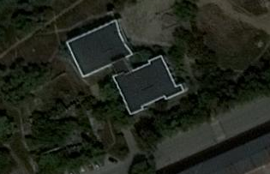
Рисунок 1.1 Картосхема сквера

РАЗДЕЛ 2.РЕЗУЛЬТАТЫ ИССЛЕДОВАНИЯ
2.1 Определение видового состава и оценка состояния древесных растений сквера
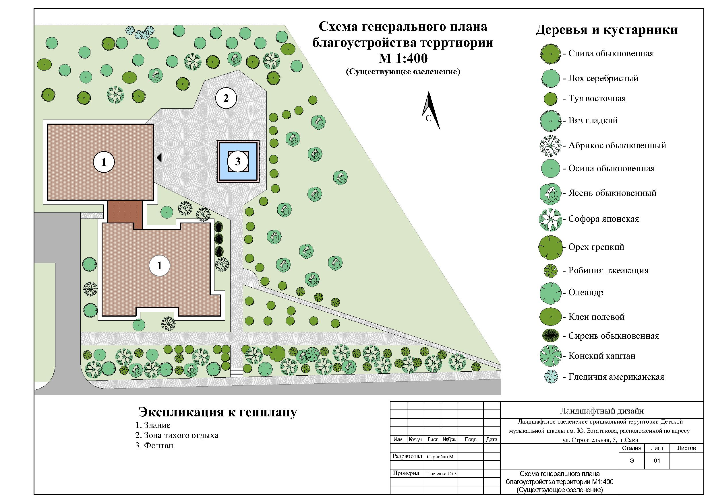
Рис. 2.1 Схема генерального плана сквера

В ходе исследования проведен анализ видового состава древесных растений сквера (см. табл. 2.1).(фото 3. Приложение А).
Таблица 2.1
Анализ видового состава растений сквера
№  п/п | Название вида | Количество видов растений в 2018 году
1 | Вязгладкий (Ulmus laevis Pall.) | 5
2 | Гледичия американская (GledichiatriacanthosL.) | 4
3 | Клён полевой (Acer campestre) | 3
4 | Робиния лжеакация (Robínia pseudoacаcia) | 27
5 | Софора японская (Sophora japonica) | 12
6 | Орех грецкий (Juglans regia) | 1
7 | Конский каштан обыкновенный (Aesculus hippocastanum) | 1
8 | Туя восточная (ThujaorientlisL.) | 45
9 | Ясень обыкновенный (FraxinusexctlsiorL.) | 17
10 | Сирень обыкновенная (Syringa vulgaris) | 3
11 | Слива обыкновенная (Prunus) | 8
12 | Абрикос обыкновенный (лат. Prúnus armeníaca) | 5
13 | Осина обыкновенная (Popolus tremula) | 4
14 | Лохсеребристый (Elaeagnus argentea Pursh) | 16
15 | Олеандр (Nerium) | 1
ИТОГО |  | 152

Из таблицы 3.1 видно, что видовой состав сквера представлен 15 видами древесных растений в количестве 152 штук, из которых 45 растений туи восточной и 27-робинии лжеакации.
Систематический список растительности сквера представлен в таблице 2.2 (см. приложение А, фото 2) [12].

Таблица 2.2
Систематический список растительности сквера
1 | Вязгладкий (Ulmus laevis Pall.) | Дико встречается в Крыму. Листья жёсткие, зубчатые, у основания скошены. Засухоустойчивый, теневыносливый.
2 | Гледичия американская (GledichiatriacanthosL.) | Родина – Северная Америка. Растение двудомное. Засухоустойчива, солеустойчива, вынослива в городских условиях.
3 | Ясень обыкновенный (FraxinusexctlsiorL.) | Требователен к почве, засоления не переносит, засухоустойчив, светолюбив.
4 | Софора японская (Sophorajaponica) | К почвенным условиям нетребовательна, переносит засоление, очень засухоустойчива, светолюбива, чувствительна к морозам. Медонос. Лекарственное. Дерево родом из Японии и Китая.
5 | Туя восточная (ThujaorientlisL.) | Небольшое дерево, родом из Восточной Азии. В сквере встречается пирамидальная разновидность. Засухоустойчивая.
6 | Клён полевой (Acercampestre) | Растёт по речным долинам северного и южного склонов Крымских гор.
7 | Робиния лжеакация  (Robinia pseudoacacia) | Светолюбива, засухо- и ветроустойчива, выносит небольшое засоление почвы.
8 | Осина обыкновенная (Popolus tremula) | Очень морозоустойчивое дерево, которое достаточно быстро растет, причем предпочитает влажные земли. Любит свет, но в полутени чувствует себя нормально.
9 | Сирень обыкновенная  (Syringa vulgaris) | Предпочитает нейтральные или слабощелочные почвы с низким залеганием грунтовых вод, не переносит избыток влаги, развивается на открытых, освещенных местах, на глубоких, легко проницаемых и хорошо прогреваемых почвах.
10 | Лохсеребристый (Elaeagnus argentea Pursh) | Эта морозостойкая культура способна выдержать самые суровые зимы, она не причиняет сильных хлопот и довольно проста в выращивании.
11 | Олеандр (Nerium) | Растение засухоустойчивое, но теплолюбивое, хотя и выносит зимние непродолжительные понижения температуры до минус 10 °C.
12 | Слива обыкновенная (Prunus) | Известно множество ее сортов, различных по величине, окраске, вкусу, сахаристости, времени созревания плодов, зимостойкости и т. д. Посадку слив проводят на плодородных участках.
13 | Абрикос обыкновенный (лат. Prúnus armeníaca) | Большинство сортов абрикоса морозостойкие, выдерживают морозы до −25 °С, а более стойкие до −30 °С. Деревья устойчивы к засухе (за счёт глубокого проникновения корней), их можно выращивать в жарких регионах с минимальным количеством осадков.
14 | Орех грецкий (Juglans regia) | Благодаря хорошо развитой корневой системе, идущей в глубину до 4 м и в стороны до 20 м, орех использует огромный объём почвы, что позволяет ему переносить отдельные засушливые периоды. Не выдерживает больших морозов.
15 | Конский каштан обыкновенный  (Aesculus hippocastanum) | Теневынослив, хорошо растёт на глубоких рыхлых почвах — глинистых или супесчаных, достаточно влажных, но без избыточного увлажнения. Переносит довольно сухие чернозёмные почвы в степной зоне, засолённые почвы не переносит.

Определены классы жизненности растений сквера (табл. 2.3.)
Таблица 2.3
Обобщённые данные жизненности растений сквера
№  п/п | Вид растения | 1 класс | 2 класс | 3 класс | 4 класс | 5 класс
1 | Вяз гладкий (Ulmus laevis Pall.) | 1 | 1 | 2 | 1
2 | Гледичия американская (GledichiatriacanthosL.) |  | 1 | 2 | 1
3 | Клён полевой (Acer campestre) |  | 3
4 | Робиния лжеакация (Robínia pseudoacаcia) | 2 | 3 | 8 | 8 | 6
5 | Софора японская (Sophora japonica) | 4 | 5 | 3
6 | Орех грецкий (Juglans regia) |  | 1
7 | Конский каштан обыкновенный (Aesculus hippocastanum) |  | 1
8 | Туя восточная (ThujaorientlisL.) | 9 | 11 | 18 | 7
9 | Ясень обыкновенный (Fraxinusexctlsior) | 3 | 3 | 7 | 4
10 | Сирень обыкновенная (Syringa vulgaris) |  | 2 | 1
11 | Слива обыкновенная (Prunus) |  | 3 | 3 | 2
12 | Абрикос обыкновенный (лат. Prúnus armeníaca) |  | 3 | 2
13 | Осина обыкновенная (Popolus tremula) | 1 | 2 | 1
14 | Лох серебристый (Elaeagnus argentea Pursh) | 3 | 4 | 5 | 4
15 | Олеандр (Nerium) | 1

Полученные данные (таблица 2.3 и 2.4) говорят о том, что большую часть сквера в 2018 году 34,2% занимают сильно поврежденные деревья (3 класс), 28,3% - поврежденные деревья (2 класс) 17,8 % отмирающие деревья (4 класс) и 15,8% здоровые деревья и только 3,9 % - сухие(деревья 5 класса).
Таблица 2.4
Оценка состояния деревьев сквера по внешним признакамв 2018 году
(количество видов / %)
Год/кол-во | 1 класс  кол-во/ % | 2 класс  кол-во/ % | 3 класс  кол-во/ % | 4 класс  кол-во/ % | 5 класс  кол-во/ %
2018  152шт. | 24/15,8 | 43/28,3 | 52/34,2 | 27/17,8 | 6/3,9

Произведён расчёт коэффициента состояния древесных пород сквера. Результаты оформлены в таблице 2.5. Из таблицы видно, что коэффициент состояния видов деревьев сквера колеблется от 1 до 3,5%. Для большинства видов он соответствует градации - ослабленный древостой.

Таблица 2.5
Оценка состояния древостоя сквера в 2017 г.
№  п/п | Название вида  деревьев | Количество видов растений в 2018 году | Состояние деревьев, баллы | Коэффициент состояния вида (К)
1 | Вяз гладкий | 5 | 12334 | 2,6
2 | Гледичия американская | 4 | 2334 | 3,0
3 | Клён полевой | 3 | 222 | 2,0
4 | Робиния лжеакация | 27 | 112223(8)4(8)5(6) | 3,5
5 | Софора японская | 12 | 1(4)2(5)3(3) | 1,9
6 | Орех грецкий | 1 | 2 | 2,0
7 | Конский каштан обыкновенный | 1 | 2 | 2,0
8 | Туя восточная | 45 | 1(9)2(11)3(18)4(7) | 2,5
9 | Ясень обыкновенный | 17 | 1(3)2(3)4(7)4(4) | 3,1
10 | Сирень обыкновенная | 3 | 223 | 2,3
11 | Слива обыкновенная | 8 | 22233344 | 2,9
12 | Абрикос обыкновенный | 5 | 22233 | 2,4
13 | Осина обыкновенная | 4 | 1223 | 2,0
14 | Лох серебристый | 16 | 1(3)2(4)3(5)4(4) | 2,6
15 | Олеандр | 1 | 1 | 1,0

На основании полученных данных определён коэффициент состояния древостоя в целом (К) (табл. 2.6)
Таблица 2.6
Оценка состояния древостоя в целом
Общий коэффициент состояния древостоя (К) | 2018 год
 | 2,38

Из таблицы 2.6 видно, что при коэффициенте 2,38состояние насаждения, согласно градации, оценивается как ослабленный древостой. В настоящий момент восстановление его возможно только при применении комплекса мероприятий по оздоровлению древесных насаждений сквера.
Ухудшение состояния насаждений обусловлено следующими факторами: недостаточной аэрацией почвы вследствие ухудшения её физических свойств, накоплением токсических продуктов разложения корней, гнилостных процессов. Вследствие асфальтирования территории, затаптывания почвы. Одновременно с этими работами поднимается пребрик в приствольных лунках деревьев. Вследствие засыпки землёй новых лунок деревья оказываются глубоко погружёнными в почву. Повышение уровня её над корневой шейкой резко ухудшает условия функционирования корневых систем в результате затруднённого газообмена. Наблюдается угнетение физиологических процессов древесных насаждений.
В настоящий момент восстановление его возможно только при применении комплекса мероприятий по оздоровлению древесных насаждений сквера.
2.2. Схема реконструкции сквера
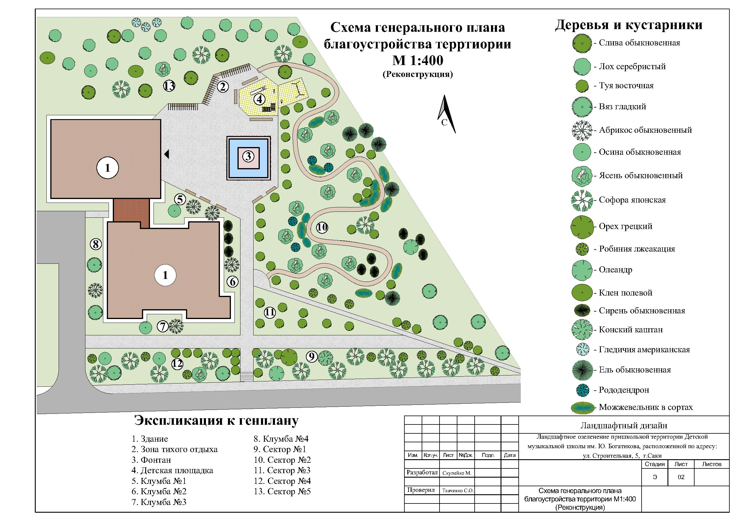
Рис. 2.1. Схема реконструкции сквера
ВЫВОДЫ
В ходе проведённых исследований можно сделать следующие выводы:
1.Видовой состав сквера представлен 15 видами древесных растений в количестве 152 штук, из которых 45 растений туи восточной и 27-робинии лжеакации.
2.При коэффициенте 2,38 состояние насаждения, согласно градации, оценивается как ослабленный древостой. В настоящий момент восстановление его возможно только при применении комплекса мероприятий по оздоровлению древесных насаждений сквера.
3. Полученные данные говорят о том, что большую часть сквера в 2018 году 34,2% занимают сильно поврежденные деревья (3 класс), 28,3% - поврежденные деревья (2 класс) 17,8 % отмирающие деревья (4 класс) и 15,8% здоровые деревья и только 3,9 % - сухие (деревья 5 класса).
Экологическая ситуация города во многом была бы более благоприятной при условии соблюдения нормативных требований. Ведь при низкой лесистости, окружающей город территории (менее 5%) (что соответствует физико-географическому положению г. Саки, степной район Крыма) внутригородские зелёные массивы должны быть особенно велики (не менее 35% от общей площади города), а в данном случае наблюдается обратное явление.

ЗАКЛЮЧЕНИЕ
На основании полученных данных разработаны следующие предложения:
1.Для стабилизации экологической ситуации в данном районе разработать комплекс мероприятий по оздоровлению древесных насаждений сквера. Нами планируется разработать эскизный проект благоустройства сквера и представить их на сессии городского совета.
2.Через СМИ информировать жителей города с путями реализации генерального плана развития и реконструкции города.
В городе состоялось первое заседание Молодёжного совета под председательством главы администрации Андрея Ивкина.
Созданный орган ставит перед собой задачи содействия в решении проблем городской молодежи, в разработке мероприятий и создании условий для проведения молодежных инициатив, повышения гражданской активности и взаимодействия с муниципальными органами власти.

СПИСОК ЛИТЕРАТУРЫ

1.Багрова Л.А., Боков В.А. и др. География Крыма. Киев, 2001.
2. Вахрошева М.Р. Растения Красной книги СССР. – М: Педагогика,1990.
3.Драган Н.А. Почвенные ресурсы Крыма. Симферополь, 2002.
4. Дзенс-Литовская Н.Н. Почвы района Сакского озера. / Саки - курорт. Материалы изучения и развития курортно-лечебных и естественно-биологических факторов Сакского озера и района. - Вып.1. -Изд. Крым Асср, 1935.- с.4-12.
5.Новиков В.С., Губанов И.А. Школьный атлас – определитель высших растений. – М.: Просвещение, 1991.
6. Литвинова Л.И., Левон Ф.М. Зелёные насаждения и охрана окружающей среды. – К: Здоровье,1986.
7. Литвинова Л.С., Жиренко О.Е. Нравственно-экологическое воспитание школьников. – М.: Знания, 2007.
8. Петров В.В. Растительный мир. – К: Просвещение,1991.
9.Рубцов Н.И. Растительный мир Крыма. Симферополь,1978.
10. Справочник по агроклиматическим данным Крымской области. - Л., Гидрометиздат, 1959, - с.135.
11. Энциклопедия для детей. Биология. - М., 1994.
12. http://adm-saki.ru/skver-im-a-s-pushkina/

ПРИЛОЖЕНИЯ
Приложение
Фото 1. Умирающий вид сквера. Деревья 5 класса .
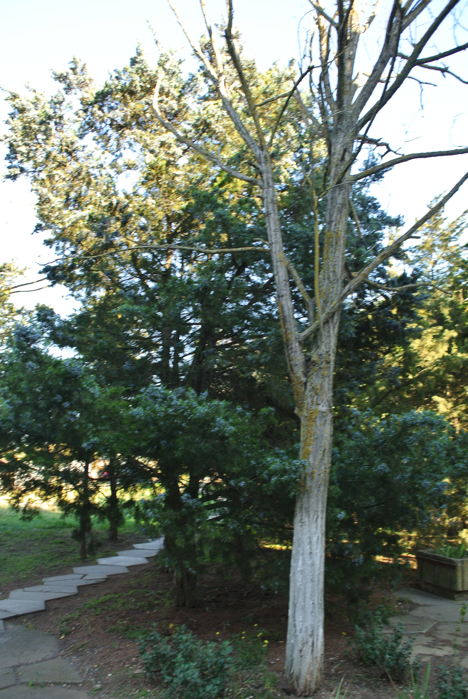
Фото 2. Разнообразие видов растительности городского сквера. 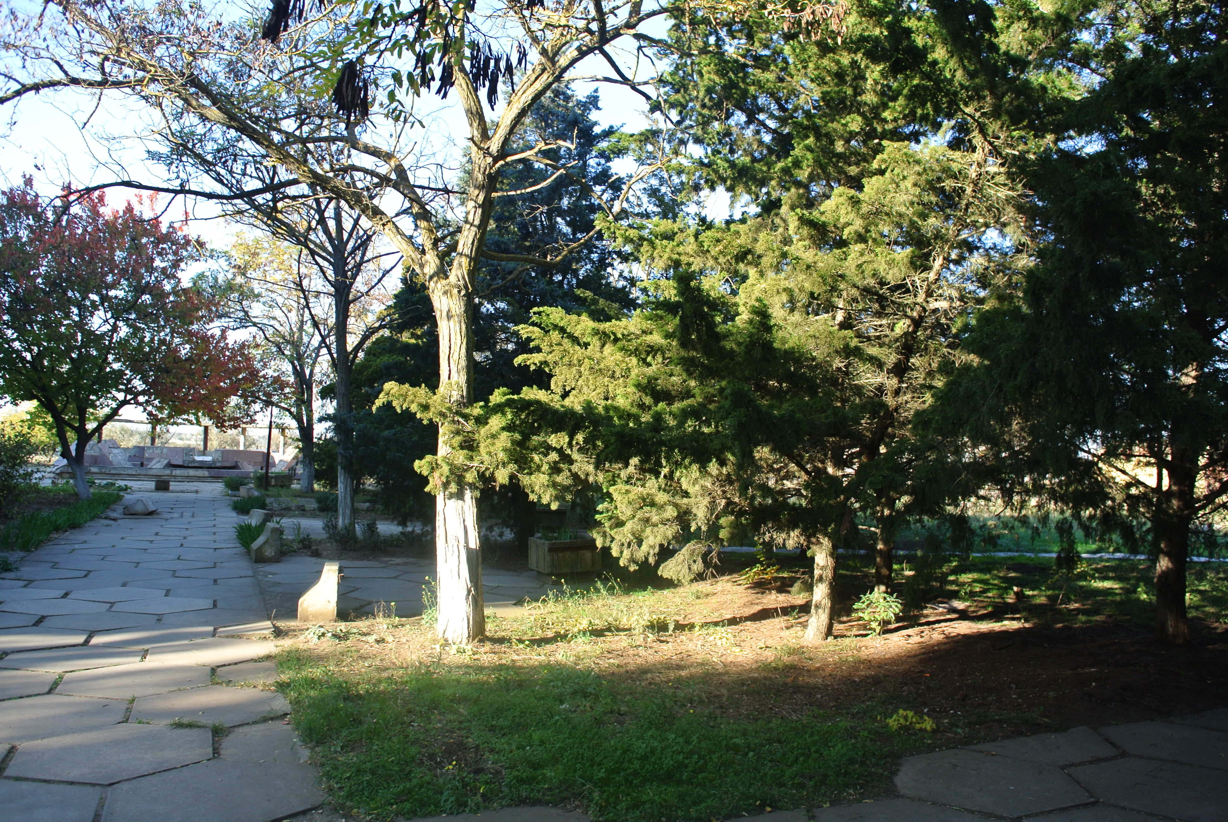
Фото 3. Определение видов растительности сквера.
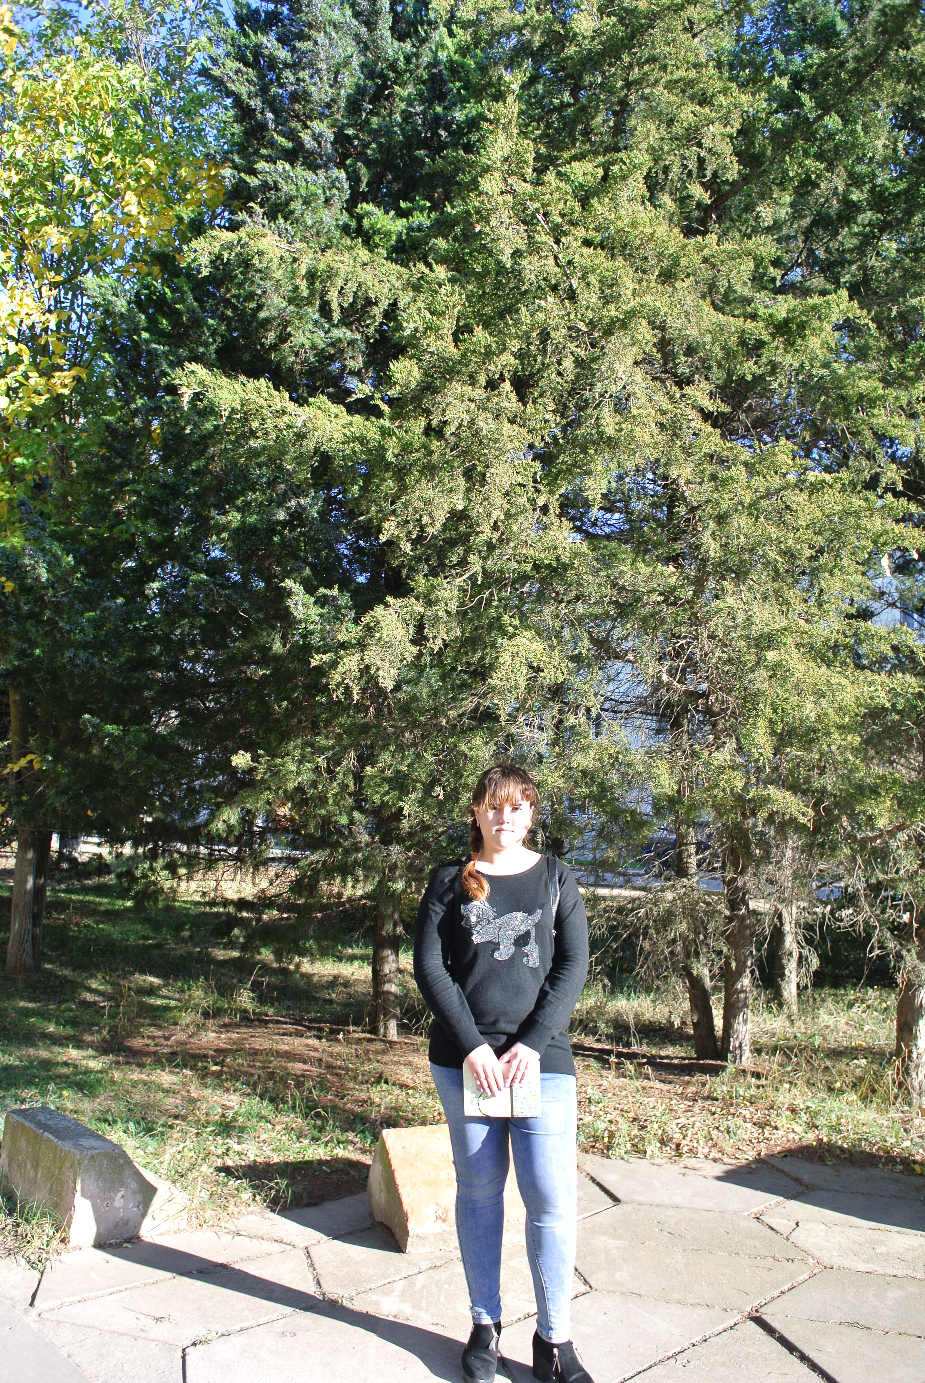
Фото 4. Определение жизненности растений городского сквера.
